Федеральное государственное автономное образовательное учреждение высшего образования

«Национальный исследовательский университет ИТМО»

Факультет Программной Инженерии и Компьютерной Техники

**Лабораторная работа по программированию №1**

Вариант: 367550

Преподаватель: Письмак Алексей Евгеньевич

Выполнил: Состанов Тимур Айратович

Группа: P3114

Санкт-Петербург, 2022

Ссылка на исходный код:

<https://github.com/tsostanov/JavaCursed>

Задание: 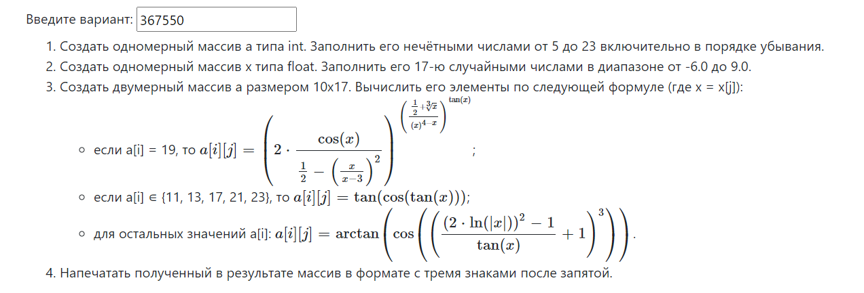

Результат работы программы: 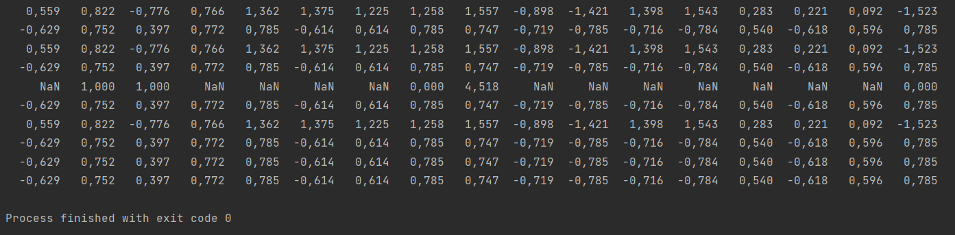

Вывод:

В процессе выполнения лабораторной работы я познакомился с синтаксисом языка программирования Java, изучил методы библиотеки Math, да и просто хорошо провел время.